**Manifestação do Destino Fiscal Eletrônico**

**Configuração:**

1. Cadastrar novos módulos em opções -> Cadastro de Módulos.

-18680 - Cadastro de MDFe

-18681 - Consulta de MDFe

-212 – Cadastros de Veículos

2. Atualizar a versão do Cliente que esta no repositório.

- caminho C:\ControleCrt\Bin

3. Atualizar os SchemasMDFe que esta no repositório colocando para dentro da Schemas da PADRÃO.

-Colocar SchemasMDFe em C:\ControleCrt\Bin

4.Configurar dados de configurações mdfe em Opções - > Configurações -> aba impressão -> botão Configurar NFE -> aba MDFe

-Deixar marcado retrato e forma de emissão e informar caminho novo de MDFe onde deverá informar o caminho C:\ControleCrt\MDFe

5. Colocar numero do MDFe no campo Numero MDFe em Cadastro -> Empresas

6. Habilitar para cliente módulo em Opções -> Módulos do Usuário

-Módula folha -> Cadastros (Funcionários e Cargos).

-Módulos Cadastro -> Cadastro de veículos

**Manual de USO:**

1.Movimentos-> Cadastro de MDFe

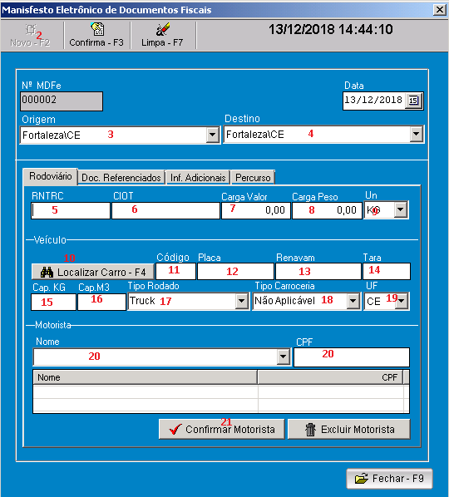

2.Botão Incluir

ABA RODOVIÁRIO

3.Informar Campo de Origem de onde a mercadoria vai sair.

4.Informar Campo de Destino seria o destino final da mercadoria.

5.Informar o RNTRC – sigla para o registro nacional de transportadores rodoviários de cargas.

6.Informar o CIOT – Código Identificador da operação de transportes(Código numérico obtido por meio do cadastramento da operação de transporte no sistema eletrônico da ANTT).

7.Informar carga valor (valor total da carga).

8.Informar carga peso (informar peso total da carga).

9. Informar tipo ‘UN’ (KG (KILOGRAMAS) OU TON (TONELADA)).

10.Localizar veiculo no botão(F4) - (Cadastro -> Cadastro de Veículos).

11. Código do veiculo (Puxado do Cadastro de Veículos)

12. Informar a Placa do veiculo.

13. Informar o RENAVAM do veiculo.

14. Informar a Tara (Peso do Veiculo).

15. Informar a Cap. KG (Capacidade de carregamento do Veiculo em Kilograma).

16.Informar a Cap.M3(Capacidade de carregamento do Veiculo em Metros cúbicos).

17.Informar o tipo de Rodado(Tipo do veiculo que vai transportar a mercadoria).

18.Informar o tipo de carroceria(Tipo da carroceria onde vai ser transportado a carga).

19.Informar a UF da placa do veiculo.

20.Informar o Motorista Cadastrado e o CPF do motorista(FOLHA -> Funcionários).

21. Clicar na opção Confirmar motorista.

ABA DOC. REFERENCIADOS

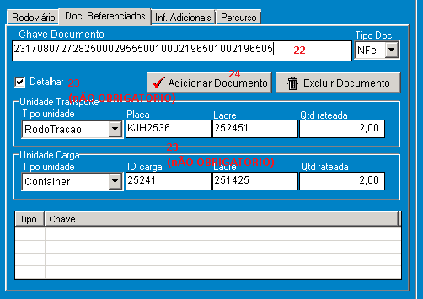

22.informar chave do documento(chave da nota fiscal eletrônica) e o tipo de documento por padrão será NFE.

23. Caso deseja detalhar algumas informações de Unidade Transporte e Unidade Carga marcar opção ‘Detalhar’ e preencher informações abaixo (UTILIZADO APENAS PARA CTE NÃO PRECISA UTILIZAR).

24. Clicar no botão Adicionar Documento.

ABA INF. ADICIONAIS

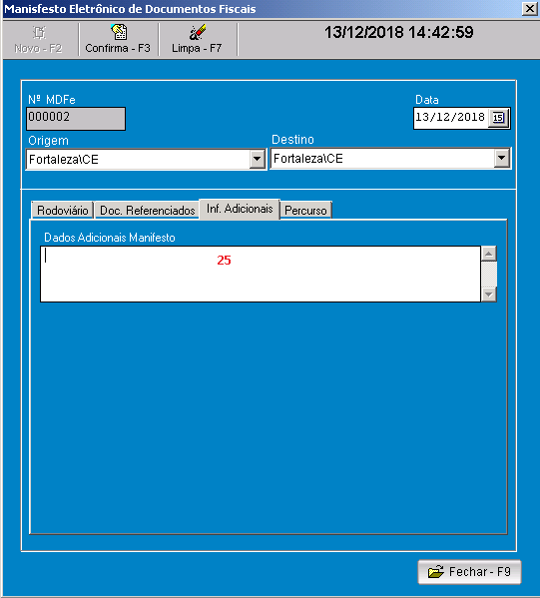

25. Adicionar alguma informação complementar.

ABA PERCURSO

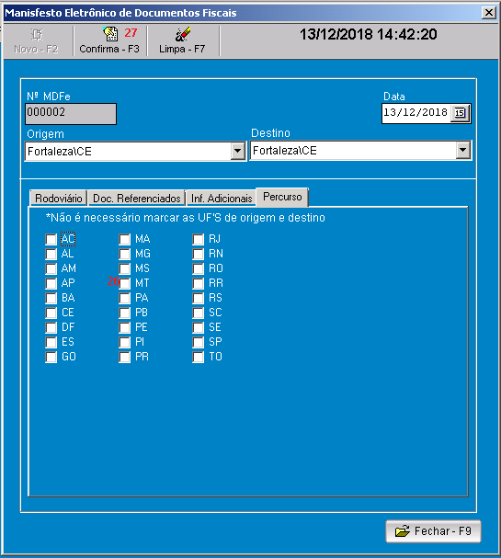

26. Marcar todos os estados de trajetória do veiculo entre os estados de origem e destino(não é necessário marcar as UF de origem e destino, só as intercessões).

27. Clicar no botão confirmar

**Finalizador**

28.Deverá ir no Menu Consultas -> Consulta de MDFe

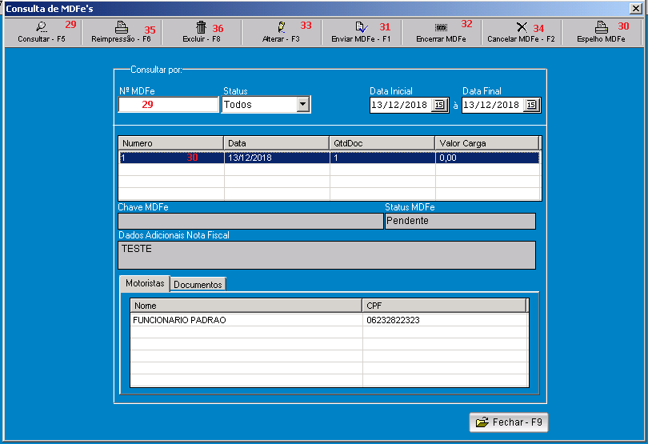

29. Deverá Clicar no botão – F5 para Consultar (poderá informar o numero da MDFe para buscar).

30. Ao Localizar deverá clicar em cima da linha de consulta do mdfe e clicar no botão Espelho MDFe.

31. Estando tudo correto no espelho MDFe poderá clicar no botão Enviar MDFe – F1.

32. Ao Finalizar o Trajeto da Mercadoria (Final da entrega) deverá clicar no botão para Encerrar MDFe.

**Alguns casos:**

33. Caso o MDFe esteja incorreto poderá alterar o mdfe no botão Alterar – F3

34. Caso tenha errado o MDFe e já tenha enviado poderá Fazer o Cancelamento no botão Cancelar MDFe –F2.

35. Caso desejar a reimpressão do MDFe novamente é só clicar no botão Reimpressão –F6.

36. Caso não queria fazer o MDFe poderá Excluir no botão Excluir – F8.